Задача 1 – Дисплей
Вижте тези цифри!
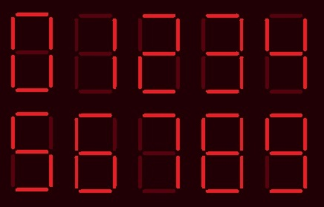
Всяка от цифрите в 10-ична бройна система може да се покаже на такъв тип дисплей с помощта на 7 чертички чрез тяхното светване или изгасване.
На един такъв дисплей с неуточнен брой цифри е показано някакво число. За съжаление единственото, което знаете е по колко светнати чертички има от всеки от 7-те типа. Направете програма, която намира най-голямото възможно число, което се показва.

Входни данни
Въвеждат се 7 числа – на колко места е светната всяка от чертичките в реда: горна, горна-лява, горна-дясна, средна, долна-лява, долна-дясна, долна.

Изходни данни
Изведете най-голямото възможно число.

Ограничения
- Цифрите на дисплея няма да бъдат повече от 256.
- Позволено време за работа на програмата: 0.2 секунди. Позволена памет: 4 MB.

Примери

Вход | Изход | Обяснение
2 2 2 2 2 2 2 | 88 | Всяка цифра 8 светва всяка чертичка
3 3 3 3 3 3 3 | 6420 | 888 е по-малко възможно решение
7 5 7 7 3 8 6 | 9765542211 | 987654321 е по-малко възможно решение
10 6 12 8 5 11 10 | 99553222111100

